文档编号：ETH-PMIS-DR-001
版 本 号：V3.0.1
保密级别：机密
文档状态：受控
页 数：

埃塞人口管理信息系统

需求规格说明书



北京诺君安信息技术股份有限公司
2017年12月
文档信息
项目名称：埃塞人口管理和身份证业务系统
文档名称：人口管理和身份证业务系统需求规格说明书
文档类别：纸介文稿及电子文件
文档性质：发布稿
版 本 号：V3.0.1
作 者：徐涛，郭磊，闫晓丹
审 核：
批 准：
签收信息
发送方： | 接收方： | 接收方：
代表人： | 代表人： | 代表人：
日 期： | 日 期： | 日 期：

版本变更记录
版本号 | 修改原因及修改条款 | 修改人 | 审核人 | 修改日期
V1.0.0 | 新增 | 徐 涛  郭 磊 |  | 2017年10月25日
V1.0.1 | 修改人口登记等相关章节用例图 | 徐 涛  郭 磊 |  | 2017年11月3日
V1.0.2 | 基于调研和修改评审建议整体内容修正 | 徐 涛  郭 磊 |  | 2017年11月23日
V2.0.1 | 基于需求和原型评审意见进行整体内容修改，主要涉及:  - 人口户籍管理。  - 出生登记。  - 户籍迁移。  - 身份证申请流程。 | 徐 涛  郭 磊  闫晓丹 |  | 2017年12月1日
V2.0.2 | 修改各流程页面属性字段整理 | 徐 涛  郭 磊  闫晓丹 |  | 2017年12月4日
V3.0.1 | 基于建华总,罗琴反馈建议，项目组综合考虑后整体修改。 | 徐 涛  郭 磊  闫晓丹 |  | 2017年12月7日
全称/简称对照表
全称 | 简称
人口管理信息系统 | PMIS
身份证发行系统 | ICMS
生物特征信息处理系统 | BIPS
边检信息系统 | BCIS
护照管理信息系统 | PMIS
目录
1 引言 1
1.1 目的 1
1.2 适用范围 1
1.3 背景 2
1.4 参考资料 2
1.5 术语 2
2 需求概述 3
2.1现状描述 3
2.1.1.概述 3
2.1.2.现有角色描述 3
2.1.3.业务流程图 4
2.1.4.现存在的问题 6
2.2项目目标 6
2.3项目范围 7
2.4角色描述 8
3 假定和约束 8
4 需求规定 8
4.1 功能需求 8
4.1.1 业务流程分析 9
4.1.2 用例分析 32
4.2 非功能性需求 57
4.2.1 性能需求 57
4.2.2 安全性 57
4.2.3 界面需求 57
4.2.4 其他需求（可参考） 57
4.3 接口需求 58
4.3.1.接口通信协议与约束 58
4.3.2.接口说明 58
4.4 其他需求（可参考） 59
4.4.1试点阶段 59
4.4.2分片上线阶段 59
5 运行环境规定 59
5.1 设备需求（可选） 59
5.2 软件需求 60
6 附录 60

引言

目的
需求规格说明书是标准化设计工作从业务建模过渡到系统设计的转折点。人口信息管理系统需求规格说明书在《可行性分析报告0920（人口信息系统）》的基础上针对人口信息管理系统的业务本质进行平台信息化抽象，进行全面的需求分析工作，包括进行功能需求分析（业务功能需求、系统支撑需求等），进行系统非功能需求分析（集成需求、性能需求、安全需求、界面需求、其他系统需求等），提供优化的业务功能和非功能需求标准规范。
需求规格说明书对标准化设计工作进行需求约束和界定，为标准化设计项目接下来的功能精化设计、数据模型设计、系统架构设计、系统编码设计、系统安全设计提供完整的系统需求，需求分析同时也反过来促进业务模型的完善，在标准化设计过程中发挥着承上启下的关键作用。
需求规格说明书为人口信息管理系统业务应用开发实施提供业务功能需求模型和非功能需求模型，确保人口信息管理系统业务应用最终业务功能实现思路一致，同时作为实施阶段平台测试的重要依据，是人口信息管理系统业务应用标准化设计后续实现和验证的基础，是客户对该系统进行评测、评价和验收的基础。

适用范围
本需求规格说明书预期的读者对象包括各类用户代表、开发团队中的各类参与者，用来对项目涉及的业务知识和系统开发所需解决的问题、满足的需求达成共识。各类的读者对象应该重点阅读的章节如下表所示：
用户类别 | 用户代表 | 重点章节 | 说明
高层用户 | 国家情报及安全服务部  移民和国民事务管理局 | 1.1 | 了解本说明书作用
高层用户 | 国家情报及安全服务部  移民和国民事务管理局 | 2.1 | 了解现状
中层用户 | 人口信息  管辖部门 | 4.1.1 | 了解人口信息登记管理业务流程
中层用户 | 人口信息  管辖部门 | 4.1.2 | 细化流程各环节具体业务功能
中层用户 | 身份证申请  办理部门 | 4.1.1 | 了解身份证申办业务流程
中层用户 | 身份证申请  办理部门 | 4.1.2 | 细化流程各环节具体业务功能
中层用户 | 相关信息  管控部门 | 4.1.1 | 了解人口信息管理流程
中层用户 | 相关信息  管控部门 | 4.1.2 | 了解身份证申办管理流程
开发团队 | 徐涛、郭磊等 | 所有章节 | 指导完成开发任务
测试团队 | 闫晓丹等 | 所有章节 | 指导完成测试任务

背景
埃塞俄比亚联邦民主共和国人口已超过一亿，目前Ethiopia公民仍持用基本没有防伪能力的纸质身份证，护照也是传统纸质护照。国内的索马里族人和邻国索马里人体貌相同、语言相同，目前难以有效区分识别，周边的索马里、苏丹等国的恐怖分子及难民通过骗取或伪造埃塞俄比亚身份证获取非法身份，进而申领埃塞护照以埃塞俄比亚公民身份进入世界各地，造成非法滞留或从事各种活动，对埃塞及世界各国造成严重的安全问题困扰。

参考资料
- 《可行性分析报告0920》
- 《国务院关于进一步推进户籍制度改革的意见》
- 20170802 埃塞当地现场调研所收集的音频、图片、文档材料

术语
缩写 | 定义
PMIS | 人口管理信息系统  Population Management Information System
IDAMS | 身份证申请管理子系统  ID Application Management Subsystem
PIRMS | 人口信息登记管理子系统  Population Information Registration Management subsystem
PIIMS | 人口信息综合管理子系统  Population Information Integrated management Subsystem

需求概述

2.1现状描述

2.1.1.概述
埃塞俄比亚现阶段并没有人口管理相关系统或制度，基础人口信息依赖各级政府逐级管控。基层机构kebele（wereda）各部门实际管理人口信息的纸质文档，记录该机构实际管辖区域内所有household相关信息，各household名下记录的所有人口的基本信息。人口信息若需要进行核查、变动均需要直接处理纸质信息，相当不便。随着城市人口规模的扩大，Ethiopia对于城市人口、农村人口管理工作规范性的增强，人口信息管理工作的业务量也急剧增大。传统的手工方法效率低、易出错，无法满足现阶段Ethiopia户籍管理工作的要求。
埃塞俄比亚现阶段申请办理身份证，申请人在办理点填写基本申请信息，办理点工作人员根据申请人填写信息，制作纸质身份证，签字盖章后发给申请人。整个环节无任何核验流程，无法对申请人进行查验，亦无法对身份证证件唯一性、合法性进行管理。
埃塞俄比亚现阶段缺乏有效的户籍管理制度、身份证管理制度。对大型、中型城市人口管理、规划缺乏有效手段。

2.1.2.现有角色描述
用户角色 | 描述
kebele（wereda）相关工作人员 | 管理辖区范围内人口信息：  - 户籍登记（立户）Household registration (household establishment)  - 人口登记Population registration  - 户籍迁移Household migration  - 户籍变更Household alternation
身份证申请受理点工作人员 | 受理管理辖区范围内身份证办理申请；  现场发放纸质身份证；

2.1.3.业务流程图

2.1.4.现存在的问题
Ethiopia人口信息管理使用较为原始的方式，无法保障信息的有效性和一致性。现有的人口信息管理全是区域性的，全国范围内没有统筹规划。现有人口信息全是纸质的，安全性低，易伪造、易损坏。
身份证申请仅需要一定的基础信息，缺少有效校验环节。身份证制证方式老旧，所制证件安全性、可靠性不足。

2.2项目目标
参考我国现阶段户籍制度、身份证制度设计人口信息管理系统，管理埃塞俄比亚国内实有人口信息，并为后续设计户籍制度、身份证制度奠定基础。
人口信息管理系统采用B/S架构设计，部署在埃塞安全项目所建数据中心内，基于高可用原则通过多套系统集群部署的方式提高系统的可用性，确保所有业务可以正常使用。
标准的人口信息管理系统内含四个子系统、一个接口服务层和一个文件仓库。各子系统可以通过外部服务协作进行业务受理，各子系统负责一部分业务；服务层负责对外提供接口服务，该部分服务需根据业务需求进行预定义；文件仓库负责存储纸质历史记录，业务办理环节中各类记录文件等内容。
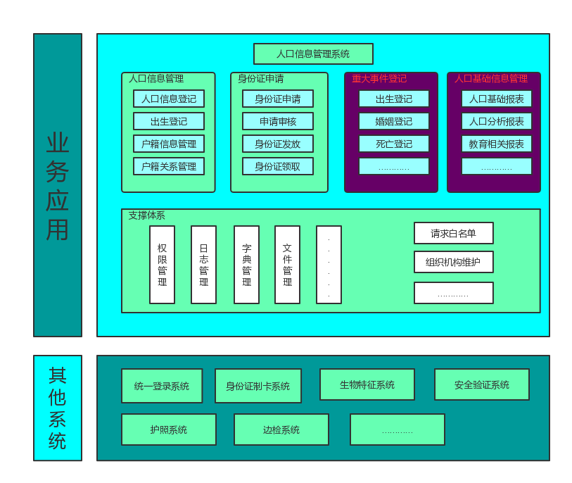

2.3项目范围
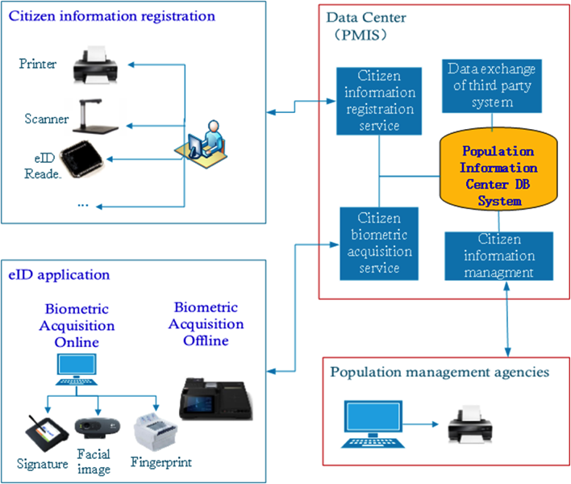

2.4角色描述

假定和约束
N/A

需求规定

功能需求
具体人口信息管理系统中 “人口登记”、“户籍管理”、“户籍关系管理”、“身份证申请”、“身份证办理”、“公共功能”、“生产监控”等具体业务，要具体阐述每个业务环节的系统实现需求；
为对业务功能提供统一共享的公共服务，根据人口信息管理系统业务模型要求进行非业务功能性需求提炼，形成系统的支撑性功能需求，主要包括对权限管理、系统参数设置、系统日志等系统支撑性功能需求进行描述；

业务流程分析

4.1.1.1 流程页面属性
流程中包含多个功能页面，如下是主要功能页面的属性定义。用于流程分析和系统设计参考使用。

4.1.1.2 线下文件列表
线下文件主要应用于各流程中线下与线上系统交互使用，需定义文件的规范格式，线下文件列表主要分三类:
- 提供纸质模板由申请者填写的表格:
  - 身份证登记表(沿用埃塞现有格式):
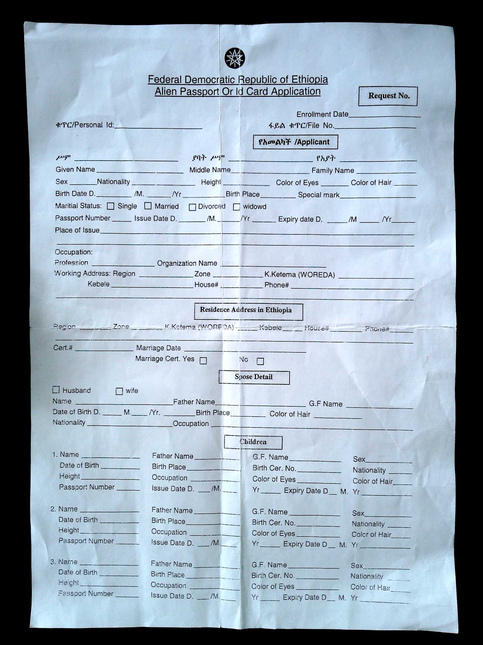
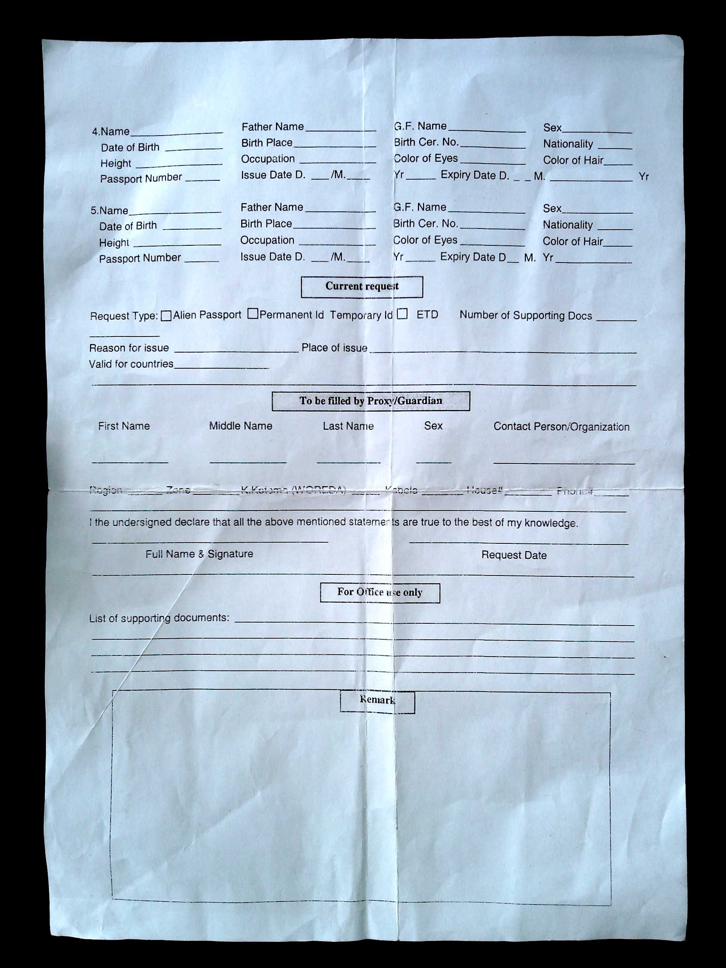
<建华总>身份证登记表(使用埃塞现有格式): 如果在kebele纸质已经录入系统了，身份证申请是从kebele申请开始的，这个表中的个人相关信息还需要填写吗？ 如果需要填写，这个表是在哪儿填写和提交？
<回答>
填写地: 申请人申请身份证时，在kebele人口管理机构填写。
提交: 填写完成后递交给人口管理机构登记员，按照最新填写内容更新系统中已录个人信息，并扫描上传申请单。
目的:
1). 数据查验和更新: 纸质数据初始化时可能存在数据不准确或滞后等问题，通过办证时此环节，可以验证和同步更新人口信息。
2). 办证信息的初步审核: 直接在woreda级进行办理申请，缺乏对基层人员信息核实能力，通过kebele级的填写核实，保证初步办证审核的有效性。
  - 新增人口信息表:
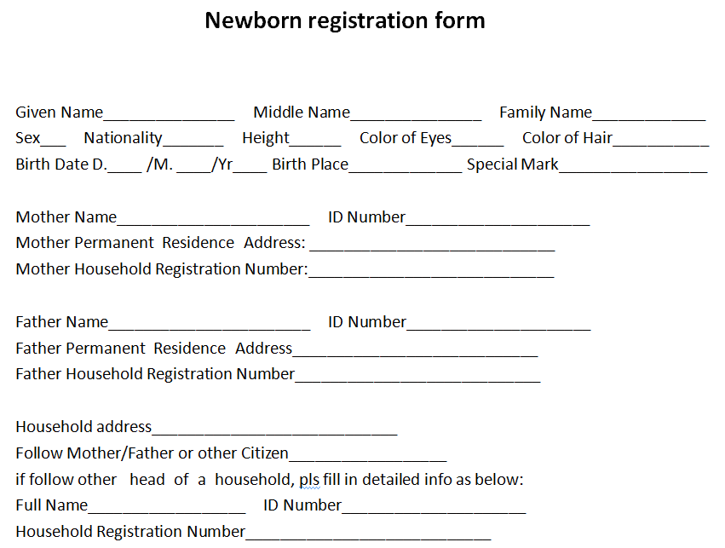
- 电脑终端打印出来由申请者签字的表格:
(待定，后续完善添加)
3、电脑终端打印出来给申请者发的证书或凭证:
  - 身份证领取凭证:
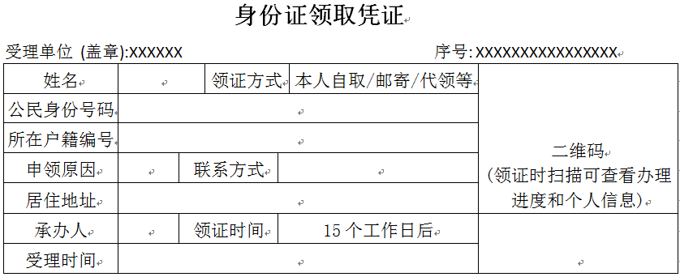
<建华总>身份证办理收费凭证: 既然是收费凭证，收费部分没有体现
<回答>目前我们想法是申请人缴费后，申办处财务给申请人开具收费收据/收费发票，申请人拿收据证明已缴费，可在采集处录入生物特征信息，采集处打印的是身份证领取凭证，可不用携带收费相关信息。
  - 身份证登记回执单:
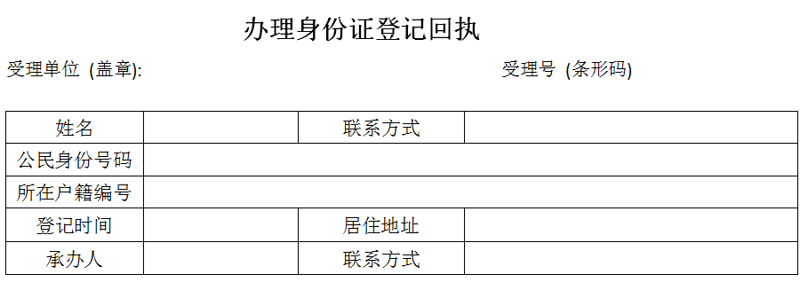

4.1.1.3 户籍人口登记-纸质数据初始化
流程概述:通过已有纸质人口数据文件进行人口户籍数据录入，作为人口信息基础数据。

<建华总>讨论：变更户主，什么情况下可变更？
<回答>
对于纸质录入,我们设想在规定的时间内给kebele登记员人口户籍增删改查权限，如果发现录入户主错误，无需审核，可直接变更户主，后台业务log有记录操作可追溯。

4.1.1.4 户籍人口登记-补录登记(待定)
流程概述:对于暂未登记过人口户籍信息的人员，提供补录登记功能。

4.1.1.5 户籍人口登记-出生入户
流程概述:新出生人员需进行出生入户，创建个人信息并办理入户。

4.1.1.6 人口信息管理-人口注销(待定)
业务概述：人口注销包含个人信息及户籍注销，涉及服兵役，失踪，死亡等场景注销。

4.1.1.7 户籍管理-户籍信息修正
流程概述: 通过查询户籍信息后可编辑修改户籍信息。

4.1.1.8 户籍管理-刑改劳教销户(待定)
流程概述: 刑改劳教人员需保留人口基本信息，仅做销户处理。

4.1.1.9 户籍迁移-跨Woreda（两方都有系统）
业务概述：户籍迁移涉及Kebele辖区内户籍迁移，跨Kebele迁移，跨worada迁移等业务场景。本流程为跨Woreda迁移场景，所有迁移场景以迁出地为发起方。
<建华总>你的流程和罗琴的建议都要考虑：
- 系统要能够知道另一方是否有系统。
- 两方都有系统的情况，这类似中国的网上“拽人”。只有迁入方确认迁入后，才是真正的移出户籍或注销户籍，否则，可考虑做标记。
<回复>
- 迁出地有系统，可通过查询迁入地户主信息是否存在，如果不存在认为迁入地无系统;
迁入地有系统，可通过查询申请人是否存在，不存在认为迁出地无系统。
- 目前在迁移过程中已修改为做户籍注销/移出标记，最后迁入确认后，才真正的变更户籍。

4.1.1.10 户籍迁移-跨Woreda(迁入地无系统)
业务概述：人口户籍管理系统在全国部署时，可能存在区域上线时间不同步问题，户籍迁移办理时可能涉及迁入地未部署系统，迁出地已部署，需要支持此业务场景不受影响。

4.1.1.11 户籍迁移-跨Woreda(迁出地无系统)
业务概述：人口户籍管理系统在全国部署时，可能存在区域上线时间不同步问题，户籍迁移办理时可能涉及迁出地未部署系统，迁入地已部署，需要支持此业务场景不受影响。
<建华总>在迁入地录入时，是否要考虑和纸质资料录入类似呢，录入迁入新人的相关信息？具体录入的图片包括哪些？
<回复>目前考虑迁出地无系统，迁入地迁入时按纸质资料录入方式录入申请人相关信息，此类申请需要申请携带纸质户籍首页和个人信息页(复印件)提供给迁入地录入，如果个人不充许携带，需要迁入地可从迁出调取资料信息。
建议录入仅个人信息(父母，子女等暂不维护) ，扫描件个人信息页，户籍首页。

4.1.1.12 户籍迁移-同Woreda跨Kebele
业务概述：户籍迁出地和迁移地在不同Kebele，但在同一Woreda下。

4.1.1.13 户籍迁移-同Woreda跨Kebele (迁入地无系统)
业务概述：对于人口户籍管理系统在全国部署时，存在户籍迁移办理时迁入地Kebele未部署系统，迁出地Kebele已部署，需要支持此业务场景不受影响。

4.1.1.14 户籍迁移-同Woreda跨Kebele (迁出地无系统)
业务概述：人口户籍管理系统在全国部署时，可能存在区域上线时间不同步问题，户籍迁移办理时可能涉及迁出地未部署系统，迁入地已部署，需要支持此业务场景不受影响。

4.1.1.15 户籍迁移-同Kebele
业务概述：户籍迁出地和迁移地在相同Kebele下不同辖区。

4.1.1.16 户籍迁移-同Kebele (迁入地无系统)
业务概述：迁入地暂未部署人口管理系统，迁出地已部署系统。

4.1.1.17 户籍迁移-同Kebele (迁出地无系统)
业务概述：迁出地暂未部署人口管理系统，迁入地已部署系统。

4.1.1.18 身份证办理-身份证申请
业务概述: 申请人填写申请表进行身份证申请，身份证申请需采集生物特征。

总体流程同意罗琴的建议。要考虑：最开始的申请在哪里？kebele or woreda 。有了这个以后，再考虑相关线上信息流转和线下的纸质流转。
<回复>最开始从kebele发起，整体流程已更新.

4.1.1.19 身份证办理-身份证打包制证
业务概述:审核所有该机构办事员受理的居民身份证申请，确定可制证申请。
和证照发行系统对接，双方间的接口协议作为项目的输入。

4.1.1.20 身份证办理-身份证发放通知
业务概述: 所有已运送至身份证发行处的身份证，可定制化的通知申请人。

4.1.1.21 身份证办理-身份证领取
业务概述: 登记申请人领取身份证，并校验领取人身份。

用例分析

4.1.2.1 人口登记-总图

4.1.2.2 人口登记-新生登记

4.1.2.3 人口登记-已有人口登记
用例名称 | 人口户籍管理子系统登记人口基本信息 | 优先级 | 高
简要说明 | 功能：办事员登记人口基本信息，含纸质数据初始化及补录登记
前置条件 | 人口基础信息（出生证明/原纸质人口信息页）
参与者 | 人口户籍信息登记处登记员，信息登记干系人
事件流 | 基本事件流：  - 人口户籍信息登记处登记员登入人口信息管理系统  - 办事员登记人口基本信息  备选事件流:  N/A  活动图：
后置条件 | 无
输出 | 记录登记人口信息日志，记录人口信息

4.1.2.4 人口信息管理-信息修正
用例名称 | 人口信息管理-信息修改 | 优先级 | 中
简要说明 | 功能：修改人口信息
前置条件 | 无
参与者 | 人口信息登记处登记员
事件流 | 基本事件流：  - 人口户籍信息登记处登记员登入人口信息管理系统  - 办事员修改人口信息  备选事件流:  N/A  活动图：  N/A
后置条件 | N/A
输出 | 记录信息修改日志

4.1.2.5 人口信息管理-人口注销
用例名称 | 人口户籍管理子系统人口户籍信息销户-死亡销户 | 优先级 | 中
简要说明 | 功能：因死亡办理销户
前置条件 | 死亡销户相关证明文件：死亡证明
参与者 | 人口户籍信息登记处登记员
事件流 | 基本事件流：  - 人口户籍信息登记处登记员登入人口信息管理系统  - 登记员点击死亡销户确认销户信息  - 登记员上传死亡销户所需相关文件  备选事件流:  - 尚未登记的人口信息需先进行登记  活动图：
后置条件 | N/A
输出 | 记录户籍销户，标记户籍销户信息-死亡销户

用例名称 | 人口户籍管理子系统人口户籍信息销户-失踪销户 | 优先级 | 中
简要说明 | 功能：因失踪办理销户
前置条件 | 失踪销户相关证明文件：失踪证明
参与者 | 人口户籍信息登记处登记员
事件流 | 基本事件流：  - 人口户籍信息登记处登记员登入人口信息管理系统  - 登记员点击失踪销户确认销户信息  - 登记员上传失踪销户相关文件  备选事件流:  - 尚未登记的人口信息需先进行登记  活动图：
后置条件
输出 | 记录户籍销户，标记户籍销户信息-失踪销户

用例名称 | 人口户籍管理子系统人口户籍信息销户-放弃国籍销户 | 优先级 | 中
简要说明 | 功能：因放弃本国国籍办理销户
前置条件 | 放弃本国国籍销户相关证明文件：依照本国法律国籍管理规定进行要求
参与者 | 人口户籍信息登记处登记员
事件流 | 基本事件流：  - 人口户籍信息登记处登记员登入人口信息管理系统  - 登记员点击放弃国籍销户确认销户信息  - 登记员上传放弃国籍销户相关文件  备选事件流:  - 尚未登记的人口信息需先进行登记  活动图：
后置条件
输出 | 记录户籍销户，标记户籍销户信息-放弃国籍销户

用例名称 | 人口户籍管理子系统人口户籍信息销户-服役销户 | 优先级 | 中
简要说明 | 功能：因服兵役办理销户
前置条件 | 服役销户相关证明文件：入伍通知书
参与者 | 人口户籍信息登记处登记员
事件流 | 基本事件流：  - 人口户籍信息登记处登记员登入人口信息管理系统  - 登记员点击服役销户确认销户信息  - 登记员上传服役销户相关文件  备选事件流:  - 尚未登记的人口信息须先进行登记  活动图：
后置条件
输出 | 记录户籍销户，标记户籍销户信息-服役销户

用例名称 | 人口户籍管理子系统人口户籍信息销户-重登销户 | 优先级 | 中
简要说明 | 功能：因重复登记办理销户
前置条件 | 重登销户确认：重复登记信息
参与者 | 人口户籍信息登记处登记员
事件流 | 基本事件流：  - 人口户籍信息登记处登记员登入人口信息管理系统  - 登记员点击重登销户确认销户信息  - 登记员确定重复登记信息消除  备选事件流:  活动图：
后置条件
输出 | 记录户籍销户，标记户籍销户信息-重登销户

用例名称 | 人口户籍管理子系统人口户籍信息销户-误登销户 | 优先级 | 中
简要说明 | 功能：因误登办理销户
前置条件
参与者 | 人口户籍信息登记处登记员
事件流 | 基本事件流：  - 人口户籍信息登记处登记员登入人口信息管理系统  - 登记员点击误登销户确认销户信息  - 登记员记录误登相关操作  备选事件流:  活动图：
后置条件
输出 | 记录户籍销户，标记户籍销户信息-误登销户

4.1.2.6 户籍管理-立户

用例名称 | 人口户籍管理子系统立户 | 优先级 | 高
简要说明 | 功能：创建户籍信息
前置条件 | 已有房屋、住所相关证明文件：租赁房屋证明、自有房屋产权证明等
参与者 | 人口户籍信息登记处登记员，信息登记干系人
事件流 | 基本事件流：  - 人口户籍信息登记处登记员登入人口信息管理系统  - 办事员登记户籍信息  备选事件流:  - 登记户籍信息时需收集部分房屋相关信息  活动图：
后置条件 | 产生户籍信息，人员可与该户籍关联
输出 | 记录户籍登记日志，记录户籍信息、房屋信息

4.1.2.7 户籍管理-信息修正
用例名称 | 人口户籍管理子系统户籍信息修改 | 优先级 | 中
简要说明 | 功能：修改户籍信息
前置条件 | 无
参与者 | 人口户籍信息登记处登记员
事件流 | 基本事件流：  - 人口户籍信息登记处登记员登入人口信息管理系统  - 办事员修改户籍信息  备选事件流:  N/A  活动图：  N/A
后置条件 | N/A
输出 | 记录信息修改日志

4.1.2.8 户籍管理-刑改劳教销户

用例名称 | 人口户籍管理子系统刑改劳教人员销户 | 优先级 | 中
简要说明 | 功能：  户籍信息下已无人员关联，直接删除;  户籍下有关联人员，仅移除该人员，若为户主需变更户主。
前置条件 | 无
参与者 | 人口户籍信息登记处登记员
事件流 | 基本事件流：  - 人口户籍信息登记处登记员登入人口信息管理系统  - 登记员确认户籍信息可被删除，删除该户籍; 若有关联人员，变更户主。  备选事件流:  活动图：

4.1.2.9 户籍管理-户籍迁移
用例名称 | 人口户籍管理子系统户籍迁移 | 优先级 | 高
简要说明 | 功能：  1.由迁出方发起流程，并打印相关证明文件。记录迁移记录。  2.迁入方登记相应证明文件，并进行核验，验证是否符合条件。并进行户籍迁移。  迁出方必须有系统管控，方可执行此流程；  若迁出方无系统，按照现行模式提供证明，迁入方需按照人口信息登记功能讲其登记到迁入户籍内。  无论迁入方是否有系统，迁出的相关证明都应提供足够的联络、证实内容，并具备识别重复发起申请流程的能力。
前置条件 | 已有迁出申请
参与者 | 人口户籍信息登记处登记员
事件流 | 基本事件流：  - 迁出处原Kebele办事员登入人口信息管理系统;  - 核对证件材料及申请人身份，移除本人户籍，开准迁证明;  - 原woreda办事员开具正式户口迁移介绍信;  - 迁移担保人接收户主开具担保函;  - 新Woreda开具接收证明;  - 新Kebele核查户口迁移介绍信和担保函;  - 请申请人登记在户籍中，流程结束。  备选事件流:  - 系统制定迁入、迁出审核规则，需要迁入迁出地Woreda管理人员审核  活动图：
后置条件 | 迁移成功的申请者户籍关系发生变化
输出 | 记录迁入申请、迁入审核、迁出审核、正式迁入日志，记录迁入信息、迁出信息

4.1.2.10 人口户籍信息查询

用例名称 | 人口户籍管理子系统人口户籍信息查询 | 优先级 | 中
简要说明 | 功能：查询人口信息，查询户籍信息
前置条件 | 无
参与者 | 人口户籍信息登记处登记员
事件流 | 基本事件流：  - 人口户籍信息登记处登记员登入人口信息管理系统  - 办事员查询人口信息  - 办事员查询户籍信息  备选事件流:  活动图：
后置条件
输出 | 记录信息查询日志

4.1.2.11 身份证申请子系统-总图

4.1.2.11 身份证办理-身份证申请

用例名称 | 身份证申请子系统申请身份证 | 优先级 | 高
简要说明 | 功能：办事员受理居民身份证申请，主要包括身份证换发和补办
前置条件 | 身份证申请人递交申请表
参与者 | 身份证发行处办事员，身份证申请人
事件流 | 基本事件流：  - 身份证发行处办事员登入人口信息管理系统  - 办事员调取或登记身份证申请人信息并收费  - 申请人存在生物特征信息，系统调用生物特征子系统进行身份核实。申请人不存在生物特征信息，系统调用生物特征子系统进行生物特征信息采集，包括面部图像信息、指纹  - 打印带有受理信息的回执单完成申请  备选事件流:  - 基本事件流第2步后，系统判断护照申请人当前是否具备身份证申请资格，如不具备，告知申请人无法继续办理业务，身份证申请流程终止。  活动图：
后置条件 | 申请人获取带有受理信息的回执单
输出 | 记录身份证申请日志，记录身份证申请信息

4.1.2.12 身份证办理-身份证审核

用例名称 | 身份证申请子系统审核身份证申请 | 优先级 | 高
简要说明 | 功能：审核所有该机构办事员受理的居民身份证申请，确定可制证申请
前置条件 | 已有身份证申请信息
参与者 | 身份证发行处管理员
事件流 | 基本事件流：  - 身份证发行处管理员登入人口信息管理系统  - 管理员查询所有未审核身份证申请  - 批量选择信息设置审核通过，允许制证  - 系统后台发放数据包至身份证制卡子系统，并根据回执信息标记所选择申请内容  备选事件流:  - 系统每日定时进行已审核身份证申请打包。  活动图：
后置条件 | 根据身份证制卡系统响应标记申请信息
输出 | 记录身份证申请审核日志，记录身份证申请审核信息，更新身份证申请信息

4.1.2.13 身份证办理-身份证发放

用例名称 | 身份证申请子系统身份证发放 | 优先级 | 中
简要说明 | 功能：所有已运送至身份证发行处的身份证，可定制化的通知申请人
前置条件 | 已有身份证申请信息，已收到身份证
参与者 | 身份证发行处办事员
事件流 | 基本事件流：  - 身份证发行处办事员登入人口信息管理系统  - 办事员查询所有身份证已运至发行处的身份证申请  - 批量选择信息设置发放通知，通知申请人前来发行处取证  - 系统后台发送短信通知、邮件、语音电话  备选事件流:  - 系统制定规则，定时进行通知  活动图：
后置条件 | 根据发放记录标记申请信息
输出 | 记录身份证申请发放通知日志，记录身份证申请发放通知信息，更新身份证申请信息

4.1.2.14 身份证办理-身份证领取

用例名称 | 身份证申请子系统身份证领取 | 优先级 | 高
简要说明 | 功能：登记申请人领取身份证，并校验领取人身份
前置条件 | 已有身份证申请信息，未领取身份证
参与者 | 身份证发行处办事员，领取人
事件流 | 基本事件流：  - 身份证发行处办事员登入人口信息管理系统  - 办事员查询所有未领取身份证的申请信息  - 通过生物特征验证领取人身份  - 发放身份证，记录身份证已领取  备选事件流:  - 基本事件流3，若为非申请人领取，需按照规则进行验证。提供核对证明文件或不予领取  活动图：
后置条件 | 根据领取登记标记申请信息
输出 | 记录身份证领取日志，记录身份证领取信息，更新身份证申请信息

非功能性需求
非功能需求主要是对系统将来运行的：性能、安全性、可靠性、易用性、可维护性、数据存储和备份等关键指标要求进行描述；对与本系统存在信息共享和信息交互的外部系统间的信息交互需求进行描述；

性能需求
系统采用B/C架构体系，基层网点数量约为：信息登记处20000处、身份证申请处1000处。考虑到每个网点实际负责人口规模不同，少则1台多则5台同时办公。系统应至少满足6万并发数量。
请求响应时间：
超时时间：

安全性
系统应最低满足国家信息数据保护等级三级要求，需要记录所有用户的登录信息、操作信息。对一些关键性数据采取访问权限控制；确保数据的完整性、一致性、有效性。所有管理相关信息有专门系统管理员权限才可查阅，且该管理员用户应不允许拥有业务操作权限。

界面需求
兼容性：需要满足Windows7系统以及以上系统版本客户端，浏览器需要满足IE9以及以上版本、Chrome 49.0以上版本的界面兼容问题。

其他需求（可参考）
数据需求：在人口信息管理系统各业务处理环节中针对业务处理对象和业务处理过程所产生的数据。在人口信息管理系统业务模型设计的基础上，依据业务模型中各业务项的工作要求、工作内容、业务关联和表单进行初步数据信息提炼，在需求规格说明中抽象转化为各二级业务子项的输入输出信息，与身份证制卡系统、生物特征采集系统、其他第三方系统存在信息共享和信息交互的“生产运行管理”等外部单位系统间的信息交互。
考虑到易用性，可维护性，可移植性，可靠性。

接口需求

4.3.1.接口通信协议与约束
说明该软件同其他软件之间的接口、数据通信协议等。

4.3.2.接口说明

请求接口
对接系统 | 功能描述 | 备注
统一用户体系认证 | 提供一套用户体系认证授权，确保业务受理用户登录一次系统后，在各系统之间受理不同业务时不需要再次进行身份认证操作。
生物特征采集一体机 | 需要与生物特征采集一体机设备进行深度定制集成，能够利用系统调用生物特征采集一体机，并获取所采集的生物特征一体包数据，受理点接件员的工作。
短信或邮件通知服务 | 身份证发放通知部分功能需要对申请人发送信息提示，减少申请人主动与受理点工作人员咨询的成本，也降低了各受理点的咨询工作量。
AFIS（指纹比对）或全生物特征信息比对服务 | 利用计算机对护照申请各系统所采集的生物特征中的指纹信息、面部图像等信息与黑名单指纹库、面部图像库进行比对，将有特殊问题的数据提示《护照申办管理子系统》用户进行相应处理。
身份证制卡系统 | 发送需制卡身份证申请信息  获取身份证制卡进度信息
扫描仪

响应接口
接口命名 | 功能描述 | 备注

其他需求（可参考）
软件试点阶段、分区域上线阶段，所有场景要求均应列举于此。

4.4.1试点阶段
场景1：人口登记（本地、异地）
场景2：户籍迁移（迁入、迁出）
场景3：身份证申请

4.4.2分片上线阶段
场景1：人口登记（本地、异地）
场景2：户籍迁移（迁入、迁出）
场景3：身份证申请

运行环境规定

设备需求（可选）
列出运行该软件所需要的硬件设备。说明其中的新型设备及其专门功能，包括：

软件需求
列出支持软件，包括要用到的操作系统、编译（或汇编）程序、测试支持软件等。

附录
附件1：

